

北 京 科 技 大 学

本科生毕业设计(论文)选题报告

基于强化学习的自主导航
题 目： ________________________
Sim2Real迁移平台设计
________________________
计算机与通信工程学院
学 院： ________________________
计算机科学与技术
专 业： ________________________
陈泽森
姓 名： ________________________
42024075
学 号： ________________________

指导教师签字： ________________________

2024年 03 月 01 日

目 录

1课题背景及研究意义 1
1.1 课题背景 1
1.2 研究意义 1
2［键入报告“1级标题”］例：文献综述 2
2.1［键入报告“2级标题”］ 2
2.1.1［键入论文“3级标题”］ 2
2.1.2［键入论文“3级标题”］ 2
2.2［键入报告“2级标题”］ 2
2.2.1［键入论文“3级标题”］ 2
2.2.2［键入论文“3级标题”］ 2
3 研究内容与预期目标 3
3.1 研究内容 3
3.2 预期目标 3
3.2.1［键入论文“3级标题”］ 3
3.3 研究方法 4
4［键入“1级标题”］例：研究内容、预期目标及研究方法 5
4.1［键入报告“2级标题”］例：研究内容 5
4.2［键入报告“2级标题”］例：预期目标 5
4.3［键入报告“2级标题”］例：研究方法 5
5［键入报告“1级标题”］例：研究进度安排 6
参考文献 7

1课题课题背景及研究意义
  - 课题背景二体
随着人工智能和机器人技术的快速发展，仿真已成为训练智能机器人的一种主要方法。通过在虚拟环境中进行大规模训练，可以有效地提升机器人在各种任务上的性能。然而，将在仿真环境中训练的机器人部署到实际场景中时，常常会面临着模拟与实际不匹配的差距。
智能机器人在各个领域中扮演着越来越重要的角色，包括制造业、服务业、医疗保健等。为了使机器人能够应对复杂多变的任务场景，大多数人会选择在一个虚拟的环境中训练机器人算法，以避免在实际环境下训练带来的风险及额外的成本。在仿真环境中，可以轻松生成大量的训练数据，以覆盖各种情况和场景。这极大地加快了训练的过程，使机器人能够从更加广泛的经验中学习，并提高其性能和适应能力。不仅如此，通过仿真环境，研究人员和开发人员可以快速迭代和优化机器人的算法和行为。他们可以在短时间内测试和比较不同的方法，并对机器人进行快速改进，以提高算法的性能和鲁棒性。
尽管仿真带来了许多优势，但将在仿真环境中训练的机器人部署到实际场景中时，常常会出现性能下降或无法完成任务的情况。这是因为仿真环境无法完全模拟实际环境中的各种复杂因素和挑战，包括传感器噪声、物体的变化以及其他的不确定因素等。
  - 研究意义研究
从仿真到实际的差距是训练人工智能所面临的一个重要问题。虽然仿真环境提供了许多优势，但我们仍需解决仿真与实际之间的差距，即Sim2Real gap，来提高模型的准确性和逼真性。
本课题拟采用Sim2Real技术，研究在模拟环境下训练的强化学习模型与在现实环境中的差异，并评估二者之间的性能损失，以求找到一种使训练模型更加符合现实的方法，并弥合模拟与实际之间的差距。这样，我们可以更好地了解机器人在实际环境中面临的挑战和限制，这将有助于改进机器人的感知、决策和控制能力，使其更好地适应和应对不确定性、复杂性和动态变化的实际场景。此外，将在仿真环境中训练的机器人成功地部署到实际场景中，是实现机器人技术实际应用的关键一步，这可以让我们识别和解决机器人在实际应用中可能遇到的问题，从而加速机器人技术的商业化和实际部署。
- wen文献综述

  - 深度深度学习
［单击键入论文“正文”］样式：b正文
    - ［键入论文“3级标题”］
［单击键入论文“正文”］样式：b正文
    - ［键入论文“3级标题”］
［单击键入论文“正文”］样式：b正文
  - ［键入报告“2级标题”］
［单击键入论文“正文”］样式：b正文
    - ［键入论文“3级标题”］
［单击键入论文“正文”］样式：b正文
    - ［键入论文“3级标题”］
［单击键入论文“正文”］样式：b正文
- 研究内容与预期目标研究y

  - 研究内容
在现实中，通常把强化学习算法放在模拟器中训练，从而防止机器人直接与环境交互带来的危险。但模拟器对于现实的建模在一般情况下是不准确的，这个偏差被称为Sim2Real gap。这种虚拟与实际情况之间的差距便带来两个问题。一是如何建立支持基于强化学习和试错学习的Sim2Real平台，以实现室内机器人导航学习；二是如何度量室内导航机器人的模拟与实际情况之间的差距。
机器人和环境系统的架构，如图3-1所示。
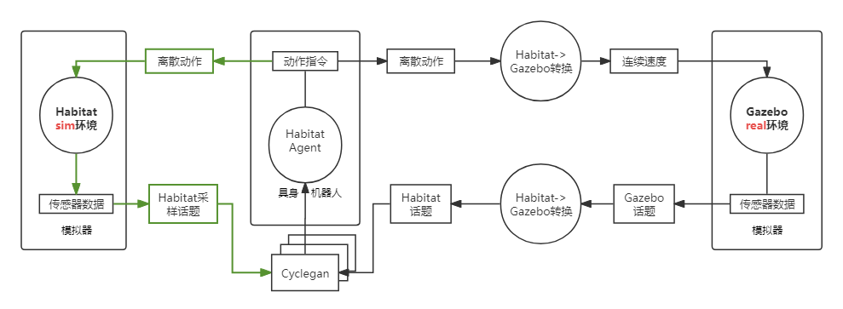
图3-1 系统架构
  - 预期预期目标
本课题主要是在机器人自主导航的背景下，围绕以上问题，基于ROS和Habitat搭建实现机器人自主导航学习的Sim2Real平台，设计和分析对于Sim2Real gap的度量指标，并基于这个平台和指标实现测试多类算法在Sim2Real中的泛化能力。
    - ［键入论文“3级标题”］
［单击键入论文“正文”］样式：b正文
  - 研究方法
部署habitat环境
搭建Sim2Real平台
- 训练模型
  - 输入：仿真环境数据{.jpg}，少量gazebo环境数据
  - 算法
  - 输出：cyclegan模型文件、ppo模型文件{episode}
- 模型测试
  - 输入：gazebo环境数据，训练模型
  - 模型
  - 输出：experience buffer={episode, 指标}
数据分析
- 度量sim2real gap的指标
- 可视化导航过程

- ［键入“1级标题”］例：研究内容、预期目标及研究方法
［单击键入论文“正文”］样式：b正文
  - ［键入报告“2级标题”］例：研究内容
［单击键入论文“正文”］样式：b正文
  - ［键入报告“2级标题”］例：预期目标
［单击键入论文“正文”］样式：b正文
  - ［键入报告“2级标题”］例：研究方法
［单击键入论文“正文”］样式：b正文

- ［键入报告“1级标题”］例：研究进度安排
［单击键入论文“正文”］样式：b正文
再次提醒：标题与正文、正文与正文等之间应留有适当空间，模板已设计这些空间，文档中一般不需要多余的空行。
提交打印稿时，本页下方的签字需要本人手写签字。
不用此信息时，删除此框。
学生本人签字：

年 月 日

参考文献
- 卢宏涛,张秦川.深度卷积神经网络在计算机视觉中的应用研究综述[J].数据采集与处理, 2016, 31(01):1-17.DOI:10.16337/j.1004-9037.2016.01.001.

指导教师意见样式：b标题

指导教师签字：

年 月 日

